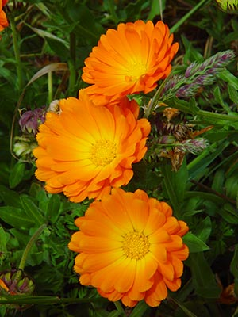

Цілюща сила рідної
Землі

Збірка «Лікарські рослини Марківщини»

Марківська ЗОШ І-ІІ ст. № 1
2016 рік

Люди ще в глибоку давнину помітили, що в багатьох рослинах прихована цілюща сила і тому почали використовувати їх для лікування найрізноманітніших хвороб. Так поступово почала розвиватися народна медицина. Багато дикорослих рослин, які застосовувались в народній медицині, полегшували страждання хворих, сприяли їх вилікуванню.
Купити можна все, не можна купити здоров'я. Здоров'я- найдорожче, людина завжди дбала про своє здоров'я, тому з давніх-давен користувалася народною медициною.
Ми повинні не лише знати лікарські рослини, але й вміти ними користуватися. Лікарськими рослинами у нас називають зілля. Вміння користуватися зіллям передалось і до ваших бабусь, а від них- до мам.

Традиційно збирали лікарські рослини на Івана Купала (7липня). Вирушали в гори, на полонини до схід сонця, бо лише в цей день зілля мало найбільшу силу. Вірять гуцули, що як косарі за пояс поставлять Іванове зілля, то не будуть у них крижі боліти. Зілля збирали влітку.
А бруньки збирають ранньою весною, коли вони повністю набубнявіють. Кору збирають також весною, з настанням сокоруху, до розпускання листків.

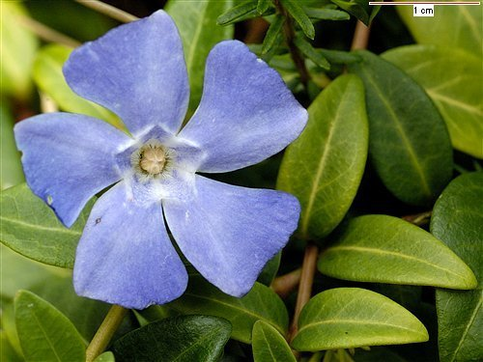
Барвінок хрещатий. У цієї квітки п'ять пелюсток. В народі говорять: перша пелюстка-то краса, друга-ніжність, третя-незабутність, четверта-злагода, п'ята-вірність. У народній медицині трава барвінку здавна застосовується при дезентерії, туберкульозі легенів, кровотечах. Відваром трави користуються для полоскання горла.

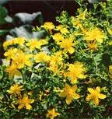
Звіробій. Це ліки, як кажуть у народі, від 99 хвороб. Спиртові настої вживають для збудження апетиту, при захворюванні шлунку. Розведену водою настойку використовують для полоскання горла. Проти ангіни, ревматизму, грипу, запалення печінки й нирок, головного болю.

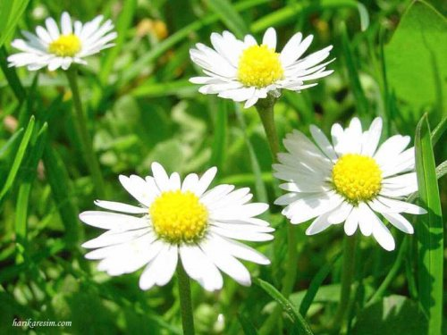
Ромашка. В скромної біленької ромашки теж є чому повчитись.
Квіти ромашки аптечної кладуть у різні настойки,
застосовують у косметиці і парфумерії. У відварі цієї трави
споліскують волосся, щоб надати йому золотавого відтінку.

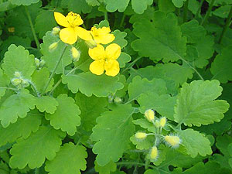
Чистотіл. Чистотілом користуються з давніх-давен. Рослина
затримує ріст деяких злоякісних пухлин, зменшує і заспокоює болі, загоює рани, виводить бородавки та мозолі.

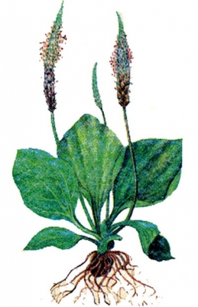
Подорожник. А в народі називають бабка. Росте, як
бур'ян, вздовж шляхів, біля жител. Листок подорожника
очищає рани, прискорює їх загоєння. Якщо прикласти
листок до рани, то на другий день перестає боліти.

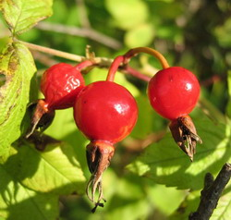

Шипшина. З неї роблять препарати, сиропи, що лікують запалення
печінки і жовчного міхура. Настій із самої шкірочки плодів шипшини вживають при запаленнях сечового міхура, каменях і піску в нирках. Шипшина має багато вітамінів.

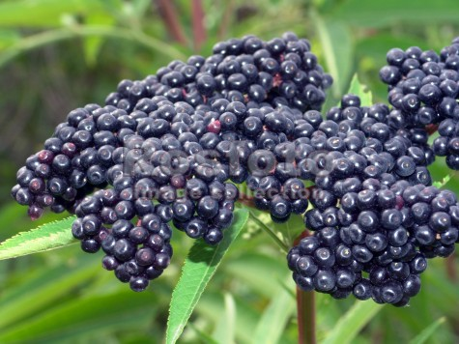
Бузина. Квіти бузини мають потогінні, жарознижувальні, сечогінні, відхаркувальні, протизапальні та заспокійливі властивості. Кора діє як надзвичайно блювотний та сечогінний засіб. Настій квіток вживають при простудних захворюваннях, сухому кашлі, хворобах нирок, ревматизмі.

Прислів'я ,прикмети, загадки, вірші про лікарські рослини.

-Барвінок на вінок, а полин на віник.
-Не кожне зілля пахне.
-Буде і на кропиву мороз.
-Рослинність- землі окраса.
-По лісу ходи-під ноги гляди.
-Є зілля на всяку слабість, тільки на смерть нема.
-Квітки колючі найбільш живучі.
-Де-волошки, там хліба трошки.
-Якби на кропиву не мороз, вона б усіх людей пожалила.
-Була м'ята, та пом'ята.
-І полин ліком стає.
-Верба-як трава лугова: ти її покоси, а вона знов буде рости.

-

-Якщо вранці в низинах трава суха, наступної ночі чекай дощу.
-Якщо рясно весною зацвіли проліски, то восени добре вродить картопля.
-Чорна бузина достигла раніше звичайної-чекай холодної зими.
-Коли цвіте черемха, завжди холодно.
-Весною чути, як трава росте.
-Конюшина лиш розправить листя-теплий дощик буде довго литься.

-Сидить півень над водою з червоною бородою;
Хто йде-не мине, за борідку ущипне.
(калина)
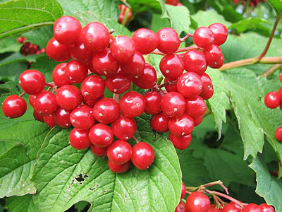

-У вінку зеленолистім,
У червоному намисті
Видивляється у воду
На свою хорошу вроду.
(калина)

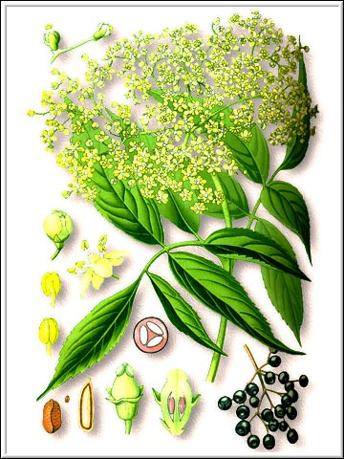
-Стоїть дід над водою із чорною бородою.
(бузина)

-У жнива гіркі, а в мороз солодкі.
Що це за ягідки?
(горобина)

-Росте біла, а подує вітер відлітає.
(кульбаба)
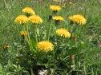

-Червона, солодка, пахуча, росте низько-до землі близько.
(суниця)
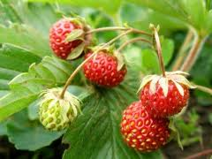

-Стоять у лузі сестрички,
Золотенькі очі, білі вії.
(ромашка)

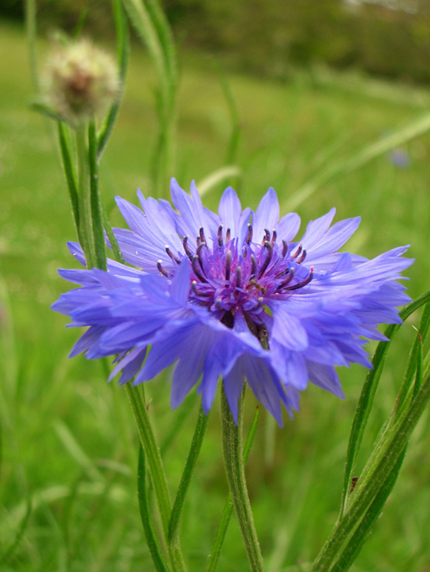

-Синьоока чарівниця
Часто в полі в нас вертиться;
Де вінки вона спліта,-
Пшениці рідкі й жита.
(волошка)

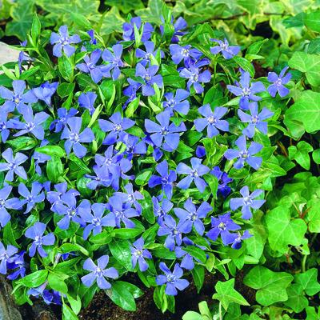

-Цвіте синьо, лист зелений,
квітник прикрашає, хоч мороз
усе побив-його не займає.
(барвінок)

1. Земля встелена навіть узимку
Стеблами зелені.
А навесні сонцю усміхнені очка голубі,
Не зривайте, а зрізайте, і руки мийте.
Великодневі кошики освяти прикрашайте.
Настоянка робить шкіру личка дівочого ніжного.
Кров спиняю, рани зцілюю, тиск знімаю,
Організм зміцнюю, шкіру очищаю.
З стебел моїх сплітать гірлянду і вінок.
Я-зелений.
Я-хрещатий.
(барвінок)
2. Ростуть на зволожених місцях,
Найбільше –на висохлих ставках.
Жовтоцвітом квітну пізно-пізно влітку.
Плід-гострий гачок, за що й –реп'яшок.
Малечі шкіру очищаю, апетит і нирки лікую.
Мене ціле літо збирайте,
Потім-минайте…
В людей-причепа.
Хоча я- ( череда)

3. Мене знають старі й малі,
Зграйки каченят і сімейство курчат.
До мене біжать-від дощу захищу.
Маю силу цілющу, всього не перелічиш.
А японці шанують, на городах культивують.
Якось зійшлись хворі й здорові
І взялись вимкнути мій корінь.
- Ей, нумо! Ух!
-Та що ви, друзі,
Я ж- (лопух)

4. …Початок літа, на галявинах, схилах,
вирубках, кущики рожевеньких ягідок.
Не лінуйтесь-станьте на коліна,
Зірвіть: тонкий приємний аромат,
Чудовий смак, споживайте на здоров'я
Ласощі-ліки.
Хвороби нирок, обміну речовин,
зцілення хворіб-природи лік.
Рослина-цілюща комора,
косметики скарб, лік
пращурів-слов'ян.
І для нас-оздоровчий чай.
Здоров'я скарбниця-
лісова- (суниця)

5. На межах городів, по краях ланів
На пружнім стеблі рожево-білі щитки,
Ціле літо в цвіту.
Зірвіть, розітріть зело-бальзаму запах благородний.
З собою брало траву-листя військо запорізьке
Йдучи в похід на захист неньки України,
Бо зело кров зупиняє й рани різні зціляє,
Від чого назва в народі-кровавник
Протизапальне, хвороби шлунку зцілює,
Організм зміцнює.
Рослина-лік і корм гусей, каченят й індичат.
Заслужена слава рослини- (деревій)

Звіробій
-Чом травицю звіробій
Звуть ще люди діробій? –
Це для того таємниця,
Хто не вміє потрудиться.
Піднесіть листки до сонця
Звіробою-оборонця.
Помітили комірки,
Що нагадують дірки?
В кожній такій комірчині
Рідини є по краплині.
Ось від того диво-соку
Дію від недуг високу
Проявляє ця рослина,
Тож для нас вона-перлина.
Біля ста хворіб на бій
Викликає звіробій.

Калина
Біля хати, біля тину
Зустрічаємо калину.
Часто просимо в господу
Посидіти біля роду:
На весіллі, на хрестинах,
А також на іменинах,
Вона лагідна, цнотлива
І на диво всім-вродлива.
То й пісні про неї склали
І врочисті, й величаві.
Як нездужає людина,
Їй на поміч йде калина,
І поступиться красою для цілющого напою.
В неї хисту є чимало, щоб здоров'я прибувало,
В душі нашого народу калинонька жила зроду
Це ж бо кетяги калини
Символ нашої Вкраїни.

Ромашка
Біла ромашко, як ти цвітеш?
Крапельку сонця в собі несеш.
З травня до осені всюди білієш,
Краплею сонця ти землю грієш.
З медом від тебе летить бджола,
Дівчина в коси тебе заплела.
А ти-на луках, а ти-на полях-
Цвітеш при городах у наших коаях.
Дарунок неба, дарунок землі-
Цвітеш у людей на святковім столі.
Цвітуть і не гаснуть ромашкові квіти,
Бо сонце люблять дорослі і діти.

Аптека зелена,
Зелена аптека!
Від тебе й від мене
Вона недалеко.
Зелена аптека
Лежить навкруги,
Зелені горби
І зелені луги,
Зелені сади, і ліси, і поля,-
Уся наша рідна, квітуча земля!
Зелена аптека – це трави і квіти,
Що в кошик збирають дорослі і діти.
Зелена аптека, що бачим навкруг, –
Це наш помічник і хороший друг!
Зелену аптеку слід кожному знати:
Крушина, фіалка,
Конвалія, м'ята,
Вільха, деревій, бузина і чорниці,
Черемха і пижмо,
Шипшина й суниці.

Дуже багато рослин, від недбалого поводження, у нас зовсім зникли або знаходяться на грані винищення, вони занесені до Червоної книги. Червона книга України видана 1976 року. А Червоною вона називається тому, що червоний колір означає заборону, пересторогу, як у світлофора, тому так названо книгу, що забороняє знищувати рослин і тварин, що до неї занесені.

В Червону книгу ми занесли
Світ неповторний і чудесний,
Що поступово вимирає,
Давно рятунку в нас благає.
Невже в майбутньому на світі
Не будуть квітнуть дивні квіти?
Конвалії й фіалки ніжні,
І вісник березня-підсніжник?
Невже ми більше не побачим,
Як сон-трава росою плаче?
Троянда степу, квітка мрії,
Жар-цвітом землю не зігріє?
Ми всі господарі природи,
Тож збережімо її вроду!

Екологічна вікторина
- Яку рослину називають травичкою від 99 захворювань?
(звіробій)
- Коли кульбаба закриває свої пелюстки і схиляє голівку?
(перед дощем)
- У якої рослини верхня частина на дотик гладенька, а нижня-пухнаста і тепла ?
(у мати-й-мачухи)
- У якому лісі немає листя?
(у хвойному)
- Як дерево називаються, що влітку в білий пух одягається?
(тополя)
- Які дерева називають патріархами лісів?
(дуби)
- Яка частина кукурудзи використовується для лікування людини?
(кукурудзяні рильця)
- Чому на схилах рік для укріплення пісків садять сосну, а не ялину?
(корені сосни проникають глибоко в грунт)
- Назвіть основні породи дерев лісів Марківщини?
(дуб, сосна, осика, липа)
- Як охороняє природу людина?
(створює заповідники, заказники, зникаючі види рослин і тварин заносить до Червоної книги, поповнює зелені насадження)
